集美大学数据库系统原理课程实验报告
课程名称：数据库系统原理 | 班级：*** | 实验成绩：
指导教师：张庆 | 姓名：***
实验项目名称：实验一：*** | 学号：*** | 上机实践日期：2021.3.25

实验目的：
1. 认识 MySQL 及华为云数据库，掌握 MySQL 中创建库,创建表的 SQL 语句与方法;掌握
PRIMARY KEY 和 FOREIGN KEY 约束来实现实体完整性和引用完整性。
2. 使用 SQL 语句进行表数据的插入、删除、修改操作，掌握 DEFAULT 和 CHECK 约束来强制
域完整性，理解完整性约束对数据更新的限定，编制 SQL 脚本文件创建表、插入表数据及定
义完整性约束。

实验要求：
要求每个学生独立完成实验工作，在本机上使用 SQL 语句创建数据库和表，
使用 SQL 语句实现数据增删改操作，编制创建 XSCJ 数据库的 SQL 脚本文件。在云数据库中
执行 SQL 脚本完成 XSCJ 数据库的表、约束的创建及表数据的插入；编写实验报告，实验报
告内容应包括本次实验内容中所有要求（包括 SQL 语句、截图、问答、实验总结）。

实验步骤：

创建数据库
使用命令 create database 创建数据库 XSCJ
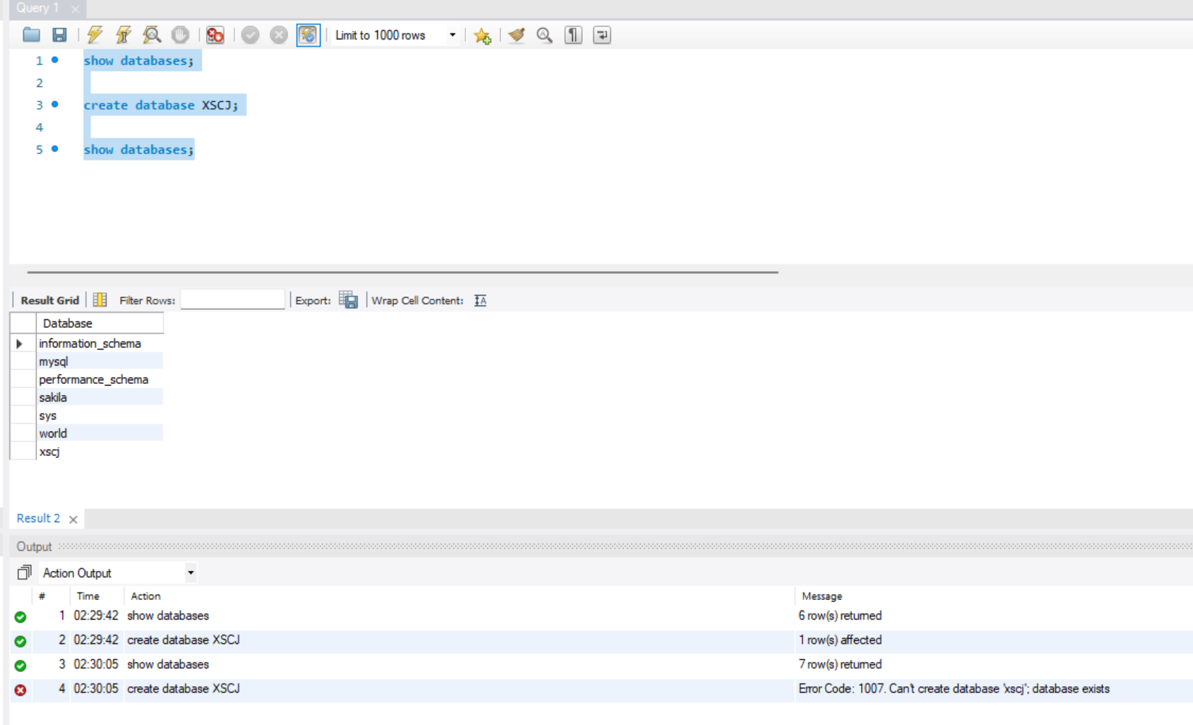

- 修改数据库编码
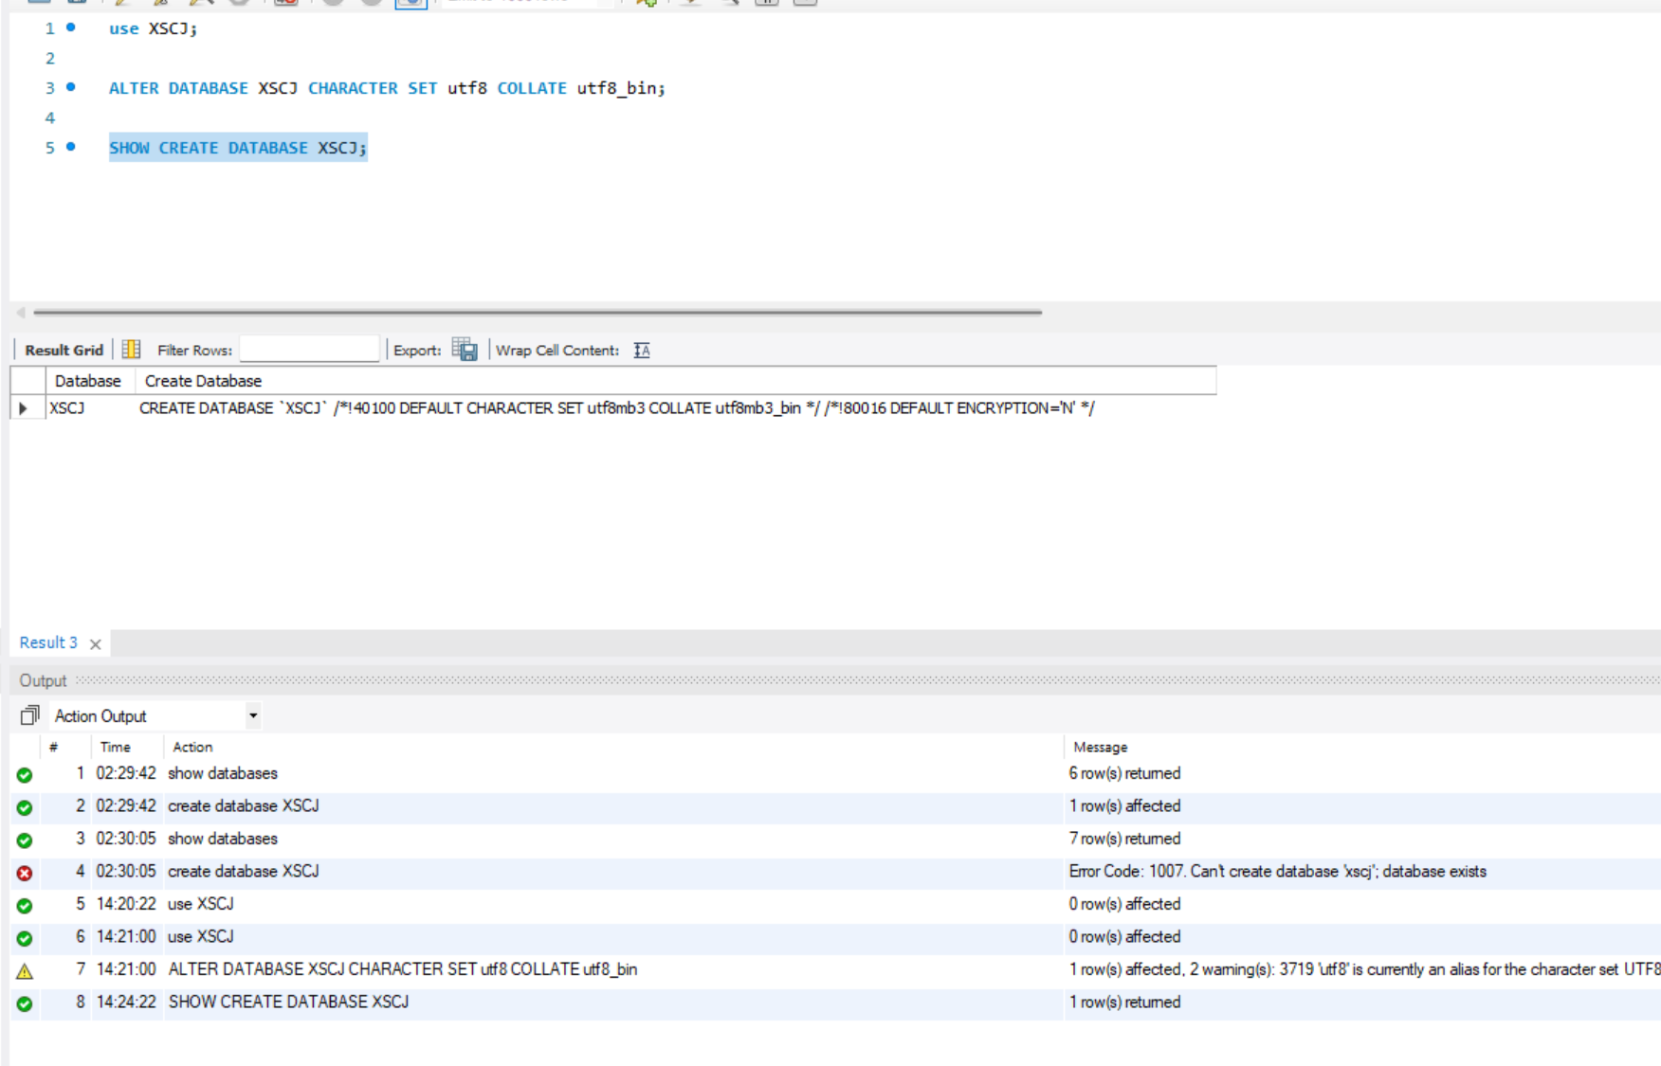

- double check
查看是否创建成功

